Velikonoční kramaření  Zveme všechny příznivce Krámku  na on line Velikonoční kramaření ve dnech:  13. 3. 2021 – 29. 3. 2021  Jak na to?  13. 3. 2021 – 29. 3. 2021  Vám pošleme na Váš email odkaz na youtube s názvem Velikonoční kramaření, kde uvidíte výrobky s cenou. Pokud se Vám některý z výrobků dělaných pasivně i aktivně s dětmi zalíbí,  napište na email:  hratky.zahradky@seznam.cz  nebo pošlete zprávu na tel. č.: +420 732 106 328  Výdej a platba výrobků z Krámku  29.3. - 31. 3. 2021 na adrese:  U Zásobní zahrady 8. Praha 3 13000  V roce 2021 připadají Velikonoce na datum od 1. dubna (Zelený čtvrtek) do 5. dubna (Velikonoční pondělí) |  | POZVÁNKA  NA VELIKONOČNÍ KRAMAŘENÍ  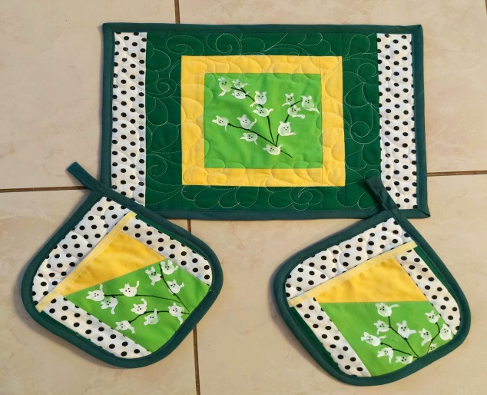 |  | INTEGRAČNÍ CENTRUM ZAHRADA  ŠKOLA ZAHRÁDKA PRAHA 3 13000  „Radost vstupuje do našeho života, když máme co dělat, co milovat a v co doufat.“
VELIKONOČNÍ KRAMAŘENÍ
13. 3. -29. 3. 2021
VÁS SRDEČNĚ ZVOU KRÁMKAŘKY, KTERÉ VÁM ZAKOUPENÝ VÝROBEK PŘEDAJÍ
29. 3. - 31. 3. 2021
OD 9:00 – 14:00HOD
POHODOVÉ VELIKONOCE

